Punto de control: Resultado

Estimado/a alumno/a:

Una vez iniciado el practico no podrá detenerse y deberá concluirse antes el tiempo indicado.

Cuando responda todas la preguntas, presione el botón de FINALIZAR EXAMEN en la parte inferior. No recargue la página ni presione hacia atrás en el navegador, de lo contrario su examen quedará invalidado.

Ante cualquier problema indíqueselo al docente a cargo.

Trabajos Prácticos de Respuesta Múltiple N°6 P1 - CORRECTAS: 9 de 10 -

**APROBADO**

1. Dentro de los Servicios ofrecidos dentro de un dominio o nodo de Internet, el servicio de Webmail, pararealizar las comunicaciones a través de un rewall utiliza el Puerto:

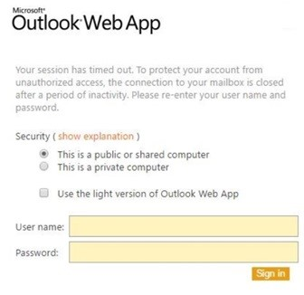

a) HTTP Puerto 80.

* + 1. FTP Puertos 20 y 21.
    2. SMTP Puerto 25.
    3. DNS Puerto 53.
    4. HTTP Puerto 8080.

f) Ambas a y e.

* + 1. Todas las Anteriores son correctas.
    2. Ninguna de las Anteriores es correcta.

1. El Servicio/ Protocolo de Internet, que implementa un Servicio de directorio (metadirectorio)

Jerárquico y Distribuido, utilizado para administrar un repositorio centralizado de usuarios, aplicaciones y recursos y de ne permisos, con gurados por el administrador para permitir el acceso a ciertos usuarios a la base de datos, y mantener información en privado corresponde a:

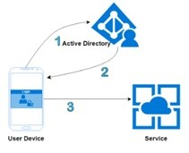

a) LDAP.

* + 1. FTP.
    2. SMTP.
    3. DNS.
    4. HTTP.
    5. DHCP.
    6. Todas las Anteriores son correctas.
    7. Ninguna de las Anteriores es correcta.

1. Dentro de los Servicios ofrecidos dentro de un dominio o nodo de Internet, el Sistema de Nombres deDominio para realizar las comunicaciones a través de un rewall utiliza el Puerto:

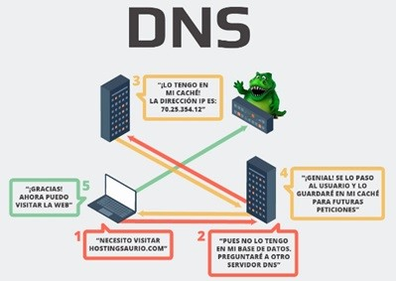

* + 1. Puerto 80.
    2. Puertos 20 y 21.
    3. Puerto 25.

d) Puerto 53.

* + 1. Puerto 8080.
    2. Ambas a y e.
    3. Todas las Anteriores son correctas.
    4. Ninguna de las Anteriores es correcta.

1. El Servicio/protocolo de red de tipo Protocolo Cliente –Servidor en el que generalmente un servidorposee una lista de direcciones IP dinámicas y las va asignando a los clientes conforme éstas van estando libres, sabiendo en todo momento quién ha estado en posesión de esa IP, cuánto tiempo la ha tenido y a quién se la ha asignado después corresponde a:

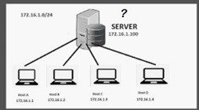

a) HTTP.

* + 1. FTP.
    2. SMTP.
    3. DNS.
    4. SNMP.

f) DHCP.

* + 1. Todas las Anteriores son correctas.
    2. Ninguna de las Anteriores es correcta.

1. El Reverse Proxy Server es un componente que aplica técnicas para:

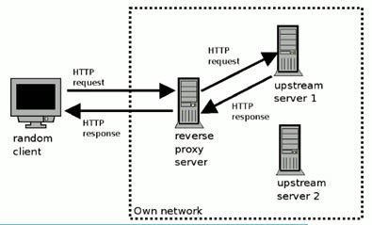

a) Resolver nombres de dominio.

* + 1. Bloquear el acceso a puertos.
    2. Optimizar el correo electrónico.
    3. Asignar dinámicamente direcciones IP.

e) Realizar Balanceo de carga.

* + 1. Realizar el NAT.
    2. Todas las Anteriores son correctas.
    3. Ninguna de las Anteriores es correcta.

1. Dentro de los Servicios ofrecidos dentro de un dominio o nodo de Internet, cuando nos referimos alServicio FTPS estamos hablando de:

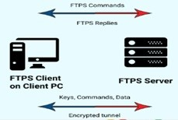

a) El acceso en modo terminal remoto a un equipo computador.

b) Protocolo de Transferencia de archivos.

* + 1. Protocolo mundial para intercambiar mensajes de texto en un canal.
    2. Colección de cheros o páginas WEB que incluyen todo tipo de información e hipermedia.
    3. Protocolo Simple de transferencia de Correo.
    4. Protocolo Simple de Transferencia de Hipertexto.
    5. Todas las Anteriores son correctas.
    6. Ninguna de las Anteriores es correcta.

1. El Protocolo de red que permite el intercambio de datos utilizando un canal seguro entre dosdispositivos conectados en red y permite emulación de Terminal en modo Túnel se lo denomina:

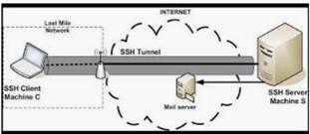

a) DNS.

b) SSH.

* + 1. ICMP.
    2. TELNET.

g) SONET.

f) Ninguna de las Anteriores es correcta.

1. Dentro de los Servicios ofrecidos dentro de un dominio o nodo de Internet, cuando nos referimos alServicio HTTPS estamos hablando de:

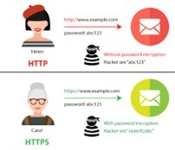

* + 1. El acceso en modo terminal remoto a un equipo computador.
    2. Protocolo de Transferencia de archivos.
    3. Protocolo mundial para intercambiar mensajes de texto en un canal.
    4. Colección de cheros o páginas WEB que incluyen todo tipo de información e hipermedia.
    5. Protocolo Simple de transferencia de Correo.

f) Protocolo Simple de Transferencia de Hipertexto Seguro.

* + 1. Todas las Anteriores son correctas.
    2. Ninguna de las Anteriores es correcta.

1. Dentro del Esquema del Protocolo TCP/ IP, y para identi car cada WWW, existe un sistema de nombresjerárquico que permite desarrollar el nombre a partir de una secuencia de segmentos alfanuméricos separados por puntos, teniendo la parte izquierda del mismo correspondiente al nombre de la computadora y los otros segmentos al grupo al cual pertenecen. Por lo tanto, nos estamos re riendo al:

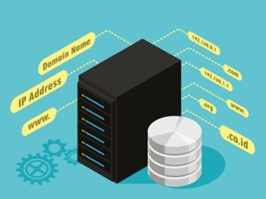

a) Sistema de Nombres de Dominio (DNS).

* + 1. Proxy Reverse.
    2. Monitor de Web.
    3. Ambas a y c.
    4. Todas las Anteriores son Correctas.
    5. Ninguna de las Anteriores es correcta.

1. Dentro de los Servicios ofrecidos dentro de un dominio o nodo de Internet, el Protocolo Simple deTransferencia de Correo, para realizar las comunicaciones a través de un rewall utiliza el Puerto:

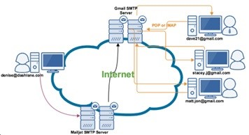

a) HTTP Puerto 80.

b) FTP Puertos 20 y 21.

c) SMTP Puerto 25.

* 1. DNS Puerto 53.
  2. HTTP Puerto 8080.
  3. Ambas a y e.
  4. Todas las Anteriores son correctas.
  5. Ninguna de las Anteriores es correcta.

|  |  |  |
| --- | --- | --- |
| **RESUMEN**  Trabajos Prácticos de Respuesta Múltiple N°6  P1 | CORRECTAS: 9 de 10 | **APROBADO** |

[SALIR](https://miel.unlam.edu.ar/evaluacion/event/salir/comision/30097433)

Departamento de Ingeniería e Investigaciones Tecnológicas - Materias Interactivas en

Línea - 2023